
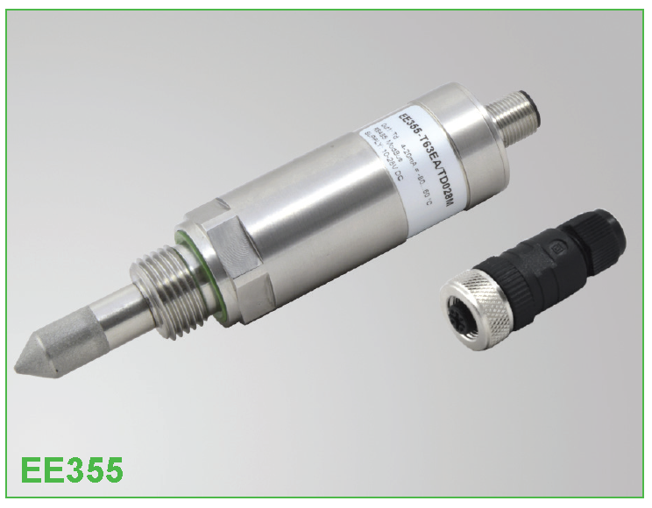
Компактный датчик точки росы EE355 с диапазоном измерений до -60°С Td идеально подойдет для использования в системах со сжатым воздухом, сушильнях для пластика и в промышленных процессах сушки. Встроенный функционал автоматической калибровки обеспечивает погрешность измерений <2°C Td.
Показания точки росы, точки выпадения инея или объемной концентрации (промилле) выводятся на аналоговый (4-20 мА) и на дискретный выход Modbus RTU. Устройство легко интегрировать в процесс измерений благодаря компактному и крайне прочному корпусу из нержавеющей стали.
Благодаря опциональному преобразователю Modbus — USB и бесплатному ПО для конфигурации EE-PCS пользователь может отрегулировать датчик, задать параметры Modbus и масштабировать сигнал аналогового выхода.

Датчик точки росы (до -60°С Td), без торговой марки
Технические характеристики
Измерение  Точка росы (Td)  Диапазон измерений  Точность ¹⁾  Accuracy = точность  Dew point temperature = темп. точки росы  Medium temperature = средняя темп. | 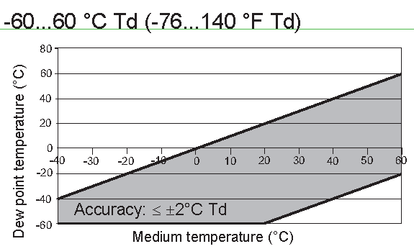
Время отклика t₉₀ | < 5 мин -20 °C Td (-4 °F Td) → -60 °C Td (-76 °F Td)  < 15 с -60 °C Td (-76 °F Td) → -20 °C Td (-4 °F Td)
Объемная концентрация (промилле)  Диапазон измерений | 20 ... 200 000 промилле
Точность при 20 °C (68 °F) и 1013 мбар | ± (5 промилле + 9% от измеряемого значения)
Выход  Аналоговый выход (масштабируемый) | 4...20 мА (3-проводной)  RL < 500 Ом
Макс. регулируемого масштабирования | -100…80°C Td (-148...176 °F Td)
Разрешающая способность на выходе | 2 мкА
Дискретный интерфейс | MODBUS RTU (до 32 устройств на одной шине)
Температурная зависимость | ±5 промилле от интервала измерений / °C  (отклонение от 20 °C)
Общие  Напряжение питания | 18...28 В-
Потребляемый ток при 24 В- | <20 мА + ток нагрузки/ с автоматической калибровкой:  100 мА + ток нагрузки
Диапазон давлений | 0...80 бар
Степень защиты корпуса | Нержавеющая сталь 1.4404 (AISI 316L) / IP65
Электроподключение ²⁾ | M12x1 5-штырьковый выход
Защита датчика | Спеченный фильтр из нержавеющей стали
Диапазон допустимой температуры/влажности | -40...70 °C (-40...158 °F) / 0...100 % RH
Диапазон температуры хранения, °C | -40...60 °C (-40...140 °F)
Электромагнитная совместимость | EN61326-1 EN61326-2-3 О промышленных объектах в соответствии с Правилами Федерального агентства по связи, часть 15, ICES-003, класс B 
1) Заявленная погрешность учитывает погрешность поверки с коэффициентом усиления k=2 (с увеличением стандартной погрешности в 2 раза). Погрешность измеряли в соответствии с EA-4/02 и согласно GUM (Руководство по погрешностям в измерении).
2) В комплект поставки входит соединитель, присоединяемый по месту.

Габариты указаны в мм (дюймах) Схема подключений

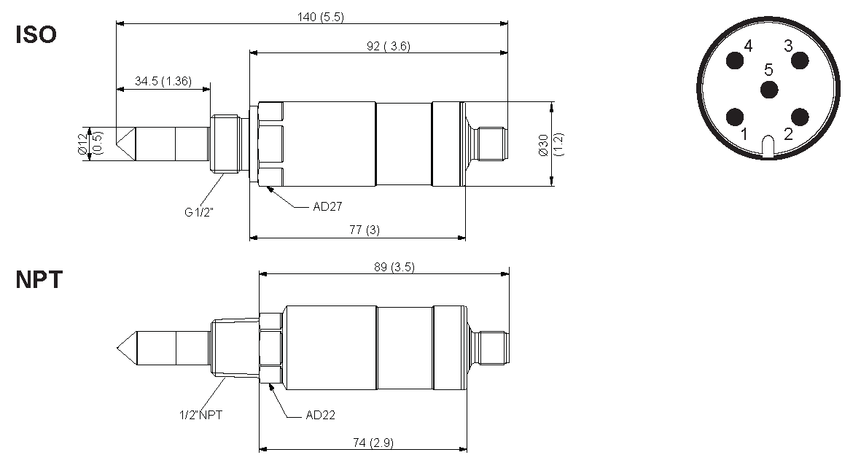
Вилка
1...В+
2...аналоговый выход 4...20 мА
3...заземление
4...RS485 A (=D+)
5...RS485 B (=D-)

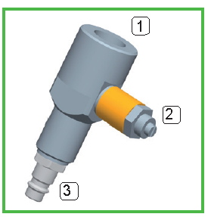
Камера отбора проб с быстрым соединителем
Камеру отбора проб разработали специально для работы на линиях сжатого воздуха. Она оснащена быстрым соединителем, который подходит для стандартных разъемов в системах сжатого воздуха (DN7.2). Он позволяет устанавливать и извлекать камеру отбора проб, не прерывая работу системы. Расход газа можно отрегулировать полым винтом. Диапазон давлений: 0...10 бар (0...145 фунтов на кв. дюйм).

1 = G 1/2“ или NPT
2 = полый винт
3 = быстрый соединитель (только с G 1/2“)
Технические характеристики
EE355-
Резьба | Резьба G1/2" |  |  |  | PA1  PA2
Резьба | Резьба 1/2“ NPT |  |  |  | PA1  PA2
Конфигурация программного обеспечения
Физические характеристики для аналогового выхода | Температура точки росы | Td | [°C] |  | без кода
Физические характеристики для аналогового выхода | Температура точки инея | Tf | [°C] | для Td < 0 °C выход Tf | MA65
Физические характеристики для аналогового выхода | Температура точки росы | Td | [°F] |  | MA53
Физические характеристики для аналогового выхода | Температура точки инея | Tf | [°F] | для Td < 32 °F выход Tf | MA66
Физические характеристики для аналогового выхода | Объемная доля водяного пара | Wv | (промилле) |  | MA75
Масштабирование аналогового выхода | нижний предел | значение -60 |  |  | без кода
Масштабирование аналогового выхода | нижний предел |  |  |  | значение SAL
Масштабирование аналогового выхода | верхний предел | значение 60 |  |  | без кода
Масштабирование аналогового выхода | верхний предел |  |  |  | значение SAH
Значения для Modbus | [°C]  [°F] |  |  |  | без кода
RTU |  |  |  |  | U2

Комплект поставки
- Датчик EE355 в соответствии с заказом
- Соединитель M12x1, присоединяемый по месту.
- Руководство по эксплуатации: краткая инструкция.
- Акт технического осмотра в соответствии с DIN EN10204 - 3.1.

Пример заказа
EE355-PA1SAH20
Герметичное при давлении резьбовое соединение: резьба G1/2”
Выход: точка росы Td [°C]
Масштабирование выхода: 4-20 мА = -60...20 °C Td
Единица измерения: °C

Аксессуары
M12x1 соед. кабель с 5-штырьковым разъемом/тонким проволочным выводом, 1,5 м HA010819
M12x1 соед. кабель с 5-штырьковым разъемом/тонким проволочным выводом, 5 м HA010820
M12x1 соед. кабель с 5-штырьковым разъемом/тонким проволочным выводом, 10 м HA010821
Преобразователь Modbus - USB для EE35x HA011013
Спеченный фильтр из нержавеющей стали HA010103
Камера отбора проб с быстрым соединителем G 1/2“ HA050102
Камера отбора проб с NPT только с полым винтом HA050107
Камера отбора проб G 1/2“ для точки росы при атм. давл. HA050106
Базовая камера отбора проб G 1/2“ HA050103
Базовая камера отбора проб NPT HA050105

